«НОХЧИЙН МЕТТАН УРОКАШКАХЬ ЛОВЗАРАН ТЕХНОЛОГИ»

КХОЧУШЙИНАРГ
МАЧАЕВА ЗАРЕТА САЙДИЕВНА

Д1адолор.
1амо а оьший-те?
Ткъа эшахь, мел?
Хийла а йина
Вайн меттан кхел.
Цхьанхьа а меттиг бац
Юьхь1аьржах1отта,
К1ант, велахь дика хууш
Шен ненан мотт.
Хир ву и д1акхехьа
Шен къоман яхь.
Шен къоман маттаца
Уьйр лелаяхь.
Шайн дог а, ойла а
Нанна т1еоьзна,
Йо1арий кхуьур бу
Г1иллакхе, оьзда.
Цуцаев 1алавди.
Массо а хенахь йоза-дешар 1амор деза хилла халкъашлахь. 1илманца гергарло лелочу адамийн куц, кеп, амал, лелар даима ц1ена а, сирла а хилла. Ткъа х1ора халкъан шен къоман мотт, ламасташ, уьйр-марзо лелош йолу юкъаралла цхьана 1илманах доьзна ца 1а. Шен маттаца д1ахьо халкъо кхетош-кхиоран болх. Жимачохь дуьйна маттаца цхьаьна дулу беран сих г1иллакх-оьздангалла. Матто 1амадо вай дайн ламасташ лардан а, 1алашдан а. Ткъа цуьнца йолу з1е хаьдча лахло вай лакхахь мел дийцинарг. Цундела вайн, нохчийн меттан хьехархойн, декхар ду къоначу т1аьхьенна, царах бакъболу нохчий хилийта, хаддаза, к1ад ца луш, дешан массо а тайпа исбаьхьалла къегина гойтуш, тайп-тайпанчу г1ирсех пайда а оьцуш, вайн мотт хьеха а, церан цуьнга безам кхолла.

Чулацам.
I.Довзийтаран кехат.
1.1.1алашо
1.2.Задачаш:
1.3.Гипотеза
1.4.Проектан некъаш.
1.Кечам бар.
2.Лехамийн некъ.
3.Практически болх.
4.Апробаци.
5.Проектан сурсат.
1.5.Проектехь кхочушдан лору жам1аш.
II.Проектан мехалла.
III. Практически болх.
IV.Дерзор.

I.Довзийтаран кехат.
1.1.1алашо: Дешар 1аморехь ловзарх, ловзаран кепех болу пайда гайтар.
1.2.Задачаш:
- Ловзаран кепаша урокашкахь д1алоцу меттиг билгалъяккхар.
- Ловзарийн кепех пайдаэцарца урокаийн эвсаралла лакхаяккхар.
- Ловзарийн банк кхоллар.
- Нохчийн мотт 1аморе мотиваци лакхаяккхар.
- Дешархойн кхоллараллийн ойла кхиор.
1.3.Гипотеза
Ловзаран технолех урокашкахь пайдаэцаро:
- дешархойн нохчийн матте болу безам совбоккхур бу;
- дешархойн кхоллараллин ойла к1аргйийр ю;
1.4.Проектан некъаш.
1.Кечам бар.
- Проектан тема харжар.
- Проблема билгалъяккхар.
2.Лехамийн некъ.
- Оьшу литература а, теори а лахар.
3.Практически болх.
- Дешархошна юкъахь анкетировани д1аяхьар.
- Нохчийн меттан урокашкахь дешархойн белхам тергам бар.
4.Апробаци.
- Ловзарех пайда а оьцуш 5-7 классашкахь нохчийн меттан урокаш д1аяхьар.
5.Проектан сурсат.
- 5-7 классашкахь нохчийн меттан урокаш эвсараллица д1аяхьарна
оьшу ловзарш (игры)
- Ишколан нохчийн меттан хьехархоша вовшахкхеттачу ловзарех урокашкахь а, классал арахьара белхашкахь а пайдаэцар.

1.5.Проектехь кхочушдан лору жам1аш.
- Дешархойн хаарийн дикалла лакхаяккхар.
- Массо а дешархочун 1амарехь цхьатерра хьелаш кхоллар.
- Урокийн эвсаралла лакхаяккхар.

II.Проектан мехалла.
Хьехархочун хьалха даима а лаьттина 1аморан некъ харжаран хало. Т1аьхьарчу хенахь дешаран 1илманехь хуьлучу хийцамашца, цунна т1ехь ду дешархой 1аморан некъаш таханлерачу лехамашна жоп луш хилийтар. Кхузаманан стандарташа вайна, хьехархошна, т1едуьллу дешархой ойлаян, шайна оьшу хаамаш лаха, церан мах хадо, бинчу белхан жам1 дан 1амор.
Вайна ма-хаара, нохчийн мотт дуьнена юкъара д1абан кхерам болчу меттанаш юкъа бахана. Т1аьхьарчу хенахь нохчийн меттан урокаца шовкъ йолчу дешархойн мог1анаш а нилха довлуш лаьтта. Цуьнан уггар коьртачу бахьанех цхьаъ ду аьлла хета суна, кхечу предметашкахь санна дешархойн ойла т1еерзо хазачу куьцехь гайтаман г1ирсаш, дидактически материалаш цахилар. Еккъа урокан материал д1айийцарх, цаьрга д1акховдаярх цхьана а тайпана пайда бац. Дешархойн ойла самайоккхуш, церан синлехамашка , ойлане кхачош некъаш лаха деза хьехьархочо.
Муха кхио еза урокан эвсаралла? Муьлхачу кепашца пайдаэцарца г1атто мегар ду дешархойн ненан матте йолу шовкъ а, безам а?
Кхузахь коьрте дог1у дош – ловзар (игра).
Ловзар- иза муьлххачу а беран амалца цхьаьна йог1уш хьашто ю, ша дуьне чу деачхьана цуьнца йоцу. Ловзуш 1емаш дерг цхьана а тайпана хало а йоцуш, шаьш бечу балхах самукъа а долуш т1елоцу кегийчара.

III. Практически болх.
Тайп-тайпана оьшу литература , теори а теллинчул т1аьхьа, дешархойн нохчийн меттан урокаца а, нохчийн маттаца а йолу уьйр а, юкъаметтиг билгалъяккхаран 1алашонца д1абаьхьира практически белхаш:
- дешархошна юкъахь анкетировани
- дешархойн белхан тергам бар.
Оцу белхаша таро елира, нохчийн мотт хьехарехь, 1аморехь проблема йолуш хилар гучудаккха.
Анкетированехь дакъалецира 5-7 классан дешархоша. Верриг дакъалаьцнарг 43 дешархо вара. Анкетировани шозза д1аяьхьира: хьалхарчу а, кхоалг1ачу а чийрикашкахь.
Хьалхарчу анкетированин жам1аш

Шолг1ачу анкетированин жам1аш.

Практически белхан шолг1а дакъа дара нохчийн меттан урокашкахь дешархойн белхан тергам бар. Кхузахь гучуделира нохчийн маттаца уьйр а, шовкъ а йоцуш дешархой а хилар.Дукхахболчу дешархоша цхьана а кепара дог ца дог1уш ладуг1у урокан коьчале , бакъду хаарш лакхара долу дешархой тидаме а, жигара дакъалоцуш урокашкахь болх беш хилар а ца дисира тидамза. Делахь а урокан йохаллехь церан тергам шен карахь латто хьехархочун хала хилар а хаалора.
Тайп-тайпана ловзаран кепаш юкъаялорца кечйинчу урокашкахь кхечу кепара сурт дара гуш дерг. Массо а бохург санна дешархо сема ладуг1уш, жигара дакъалоцуш, шаьш бечу балхах самукъадолуш хилар дара гуш.
Кхузара схьа жам1 дан таро ю: шен чулацамехь ловзаран кепаш хиларо урокан эвсаралла лакхайоккху. Оцу урокашкахь дешархой сиха къад ца ло,1аморан коьчалах дика кхета а кхета, д1а а лоцу. Уггар коьртаниг дешархойн самукъадолу шаьш бечу балхах, ма-дарра аьлча, юха а оцу тайпана урок хиларе сатесна хуьлу уьш.

- Ловзар «Беркате стоьмаш»

Д1адахьар: Ловзар йиш ю тобанашкахь а, х1ора дешархочуьца шеца а. Дешархошка д1асадоькъу диттийн суьрташ а, х1ора суьрта т1ехь цхьацца къамелан декъан ц1е а йолуш, 1ежийн суьрташ а, х1оранна т1ехь тайп-тайпана къамелан дакъойн дешнаш а долуш. Дешархоша 1ежаш шайн грамматически маь1не хьаьжжина дог1учу дитта т1е дохку. Толам боккху билгалйинчу хенахь дукха 1ежаш гулдинчо.
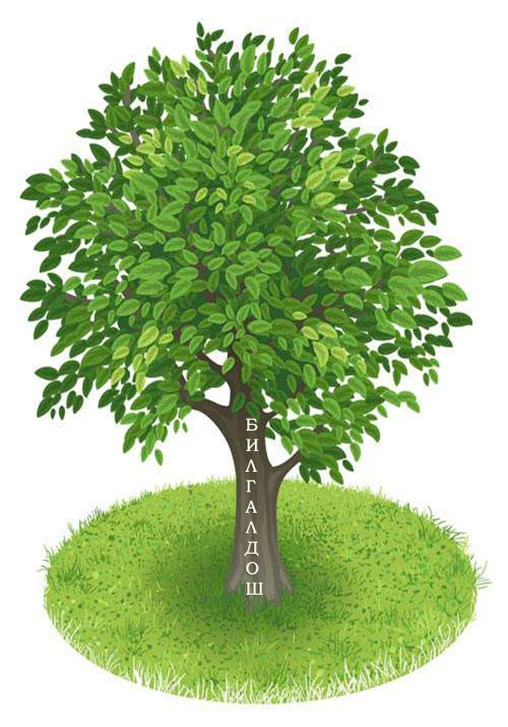
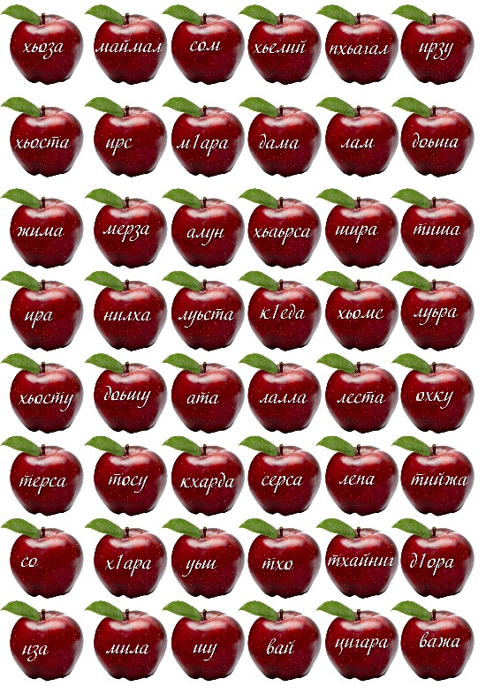

- Ловзар «Хьалайотта б1ов»

Д1адахьар : Ловзар д1адахьа йиш ю тобанашкахь а, х1ора дешархочуьнца шеца а. Къамелан дакъойн грамматически билгалонашца дог1у б1аьвнан дакъош схьа а лохуш, йотта еза б1ов.

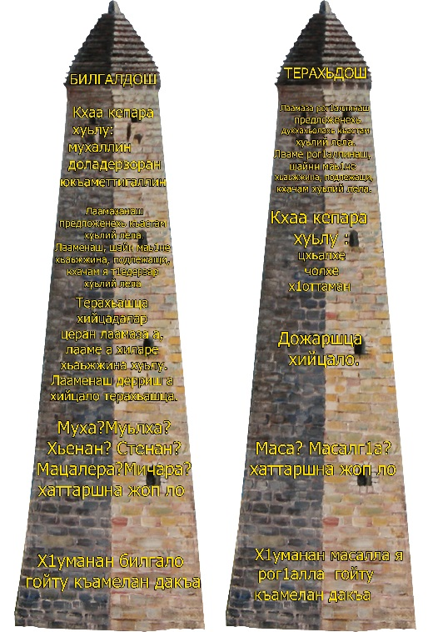

- Ловзар «Дог1у дош даладе».
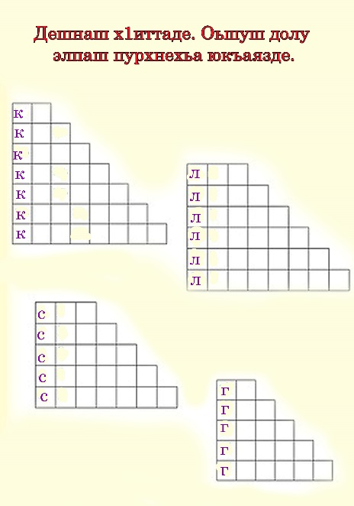
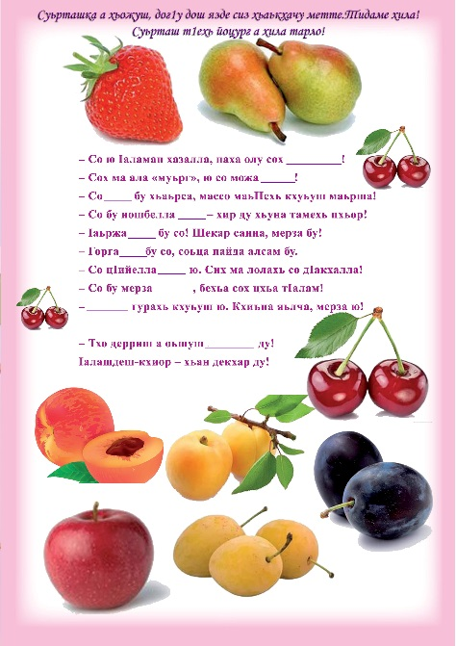

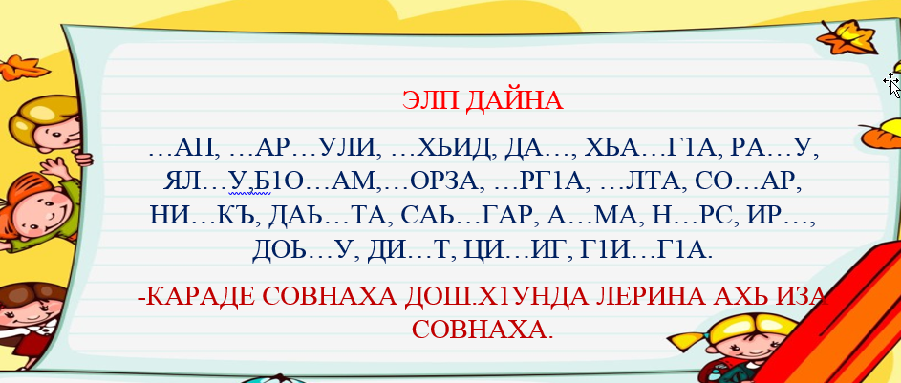
- Ловзар «Элп дайна»
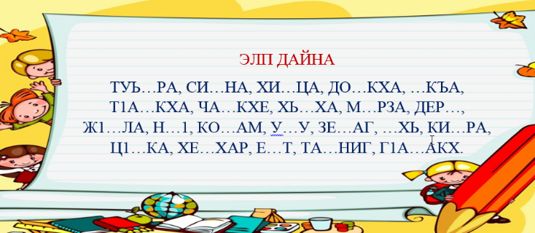

5.

IV.Дерзор.
Цхьатерра, самукъане а йоцуш, д1айоьлхуш урокаш хилча, берийн дог ца дог1у хьехархочуьнга ладег1а. Бераш тергаме ладог1а 1емина ца хиларе терра, хьехархочо самукъане материал юкъаялорца церан ойла т1еерзайо дешарна. Ткъа урокехь долу ловзарш шайн 1аморан 1алашо йолуш хила деза, керла хаарш, дешарна т1е ойла а ерзош. Цуьнца цхьаьна оцу ловзарша кхетош- кхиоран аг1о а лоцу д1а, цара 1амадо бер собаре хила, ийза а ца луш, дагалаьцнарг кхочушдан, ойлаян а, нийса жоп дала а.Ткъа ловзар тобанашкахь д1ахьушделахь доттаг1аллин уьйраш а ч1аг1йо, кхечуьнга ладог1а а, дагавала а 1амадо.
Оцу тайпана, 5-7 классан дешархоша урокашкахь бечу белхан бухе ловзаран кепаш х1итторца, цхьа а шеко йоцуш, 1аморан дикалла лакха а йоккху, нохчийн матте болу безам ч1аг1 а бо.

V.Пайдаэцна литература.
1. Абакумова Н.Н., Малкова И.Ю. Компетентностный подход в образовании: организация и диагностика . Томск: Томский государственный университет, 2007.
2.Журнал «Стела1ад» №1-2 2016ш, №4-5 2015 ш.
3.Интернет ресурсы.

